Запуск Pinterest: пошагово
Профиль → доски → обложки досок → 50 пинов. Всё готово, нужно только загрузить.
№ | Что сделать | Когда
1 | Оформить профиль: аватарка, обложка, имя, описание, сайт | сегодня
2 | Создать 5 досок с описаниями | сегодня
3 | Загрузить файл с обложками досок | до 9:00 МСК 25.09
4 | Назначить обложки досок | 25.09 после 10:00 МСК
5 | Загрузить файл с 50 пинами | 25.09, сразу после шага 4
6 | Проверить «Запланированные» | 25.09

Файлы от Даши: avatarka.png, oblozhka.png, nastya-oblozhki-dosok.csv (обложки досок), nastya-pins-bulk-upload.csv (50 пинов). Картинки для пинов скачивать не нужно: Pinterest сам заберёт их по ссылкам из файлов.

Шаг 1. Профиль
Иконка профиля → «Изменить профиль».
Поле | Что вставить
Фото | avatarka.png
Обложка | oblozhka.png
Имя | Что приготовить? Меню на неделю
Имя пользователя | prostoemenu (если занято: menu_na_nedelyu или chto_prigotovit)
Сайт | https://menu-gamma-navy-77.vercel.app/?utm_source=pinterest&utm_medium=nastya&utm_campaign=profile

Описание (скопируйте целиком):
Если каждый вечер вы думаете, что приготовить, вы по адресу. Здесь простые идеи на каждый день: ужины за 20 минут, заготовки, завтраки, перекусы и кухонные шпаргалки. Без диет, из обычных продуктов. Готовое меню на 4 недели — по ссылке ↓
 | 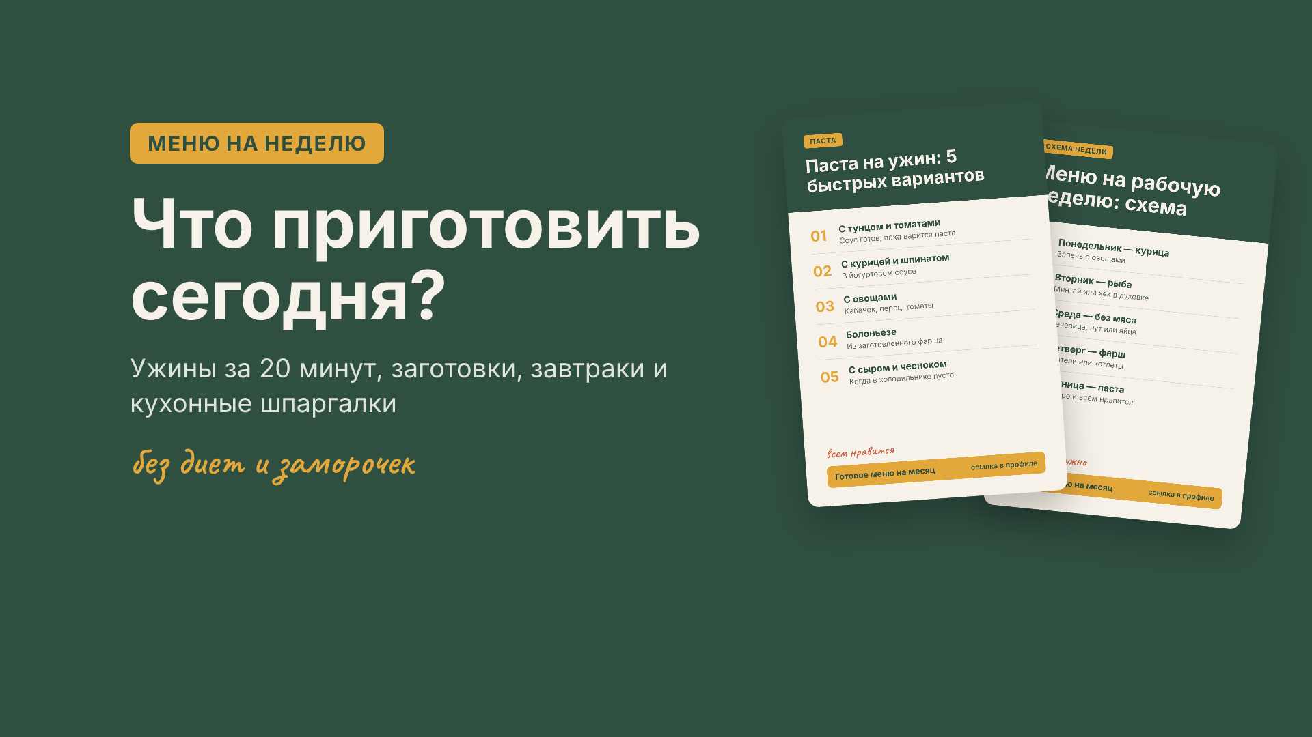
Pinterest обрежет аватарку в круг: тарелка с вилкой и ложкой останутся видны целиком.

Шаг 2. Доски
Профиль → «+» → «Доска» → название → «Создать». Потом «…» → «Изменить доску» → вставьте описание.
Названия — буква в букву, с двоеточиями и запятыми, как в таблице. По ним файлы раскладывают пины по доскам. Если какое-то название Pinterest не сохранит, напишите Даше, какое получилось: файлы переделают.
№ | Название | Описание
1 | Меню на неделю без заморочек | Как составить меню на неделю и питаться сбалансированно без диет: схемы, правила и готовое меню на 4 недели из простых продуктов.
2 | Ужин за 20 минут: идеи на каждый вечер | Что приготовить на ужин быстро и вкусно: идеи ужинов за 20 минут из рыбы, курицы, пасты, овощей и того, что есть в холодильнике.
3 | Готовим заранее: заготовки и хранение | Заготовки еды на неделю: что приготовить заранее, как хранить и размораживать, соусы и овощи впрок.
4 | Завтрак и перекус: быстро и сытно | Полезные завтраки и перекусы на каждый день: каши, творог, смузи, выпечка впрок и перекусы в дорогу.
5 | Кухонные шпаргалки: покупки, замены, продукты | Кухонные шпаргалки: список покупок, замены продуктов, время варки круп, специи, порции без весов и хранение продуктов.

Порядок в профиле: от 1 до 5, как в таблице.

Шаг 3. Загрузить обложки досок
Файл nastya-oblozhki-dosok.csv: 5 карточек-обложек, по одной в каждую доску.
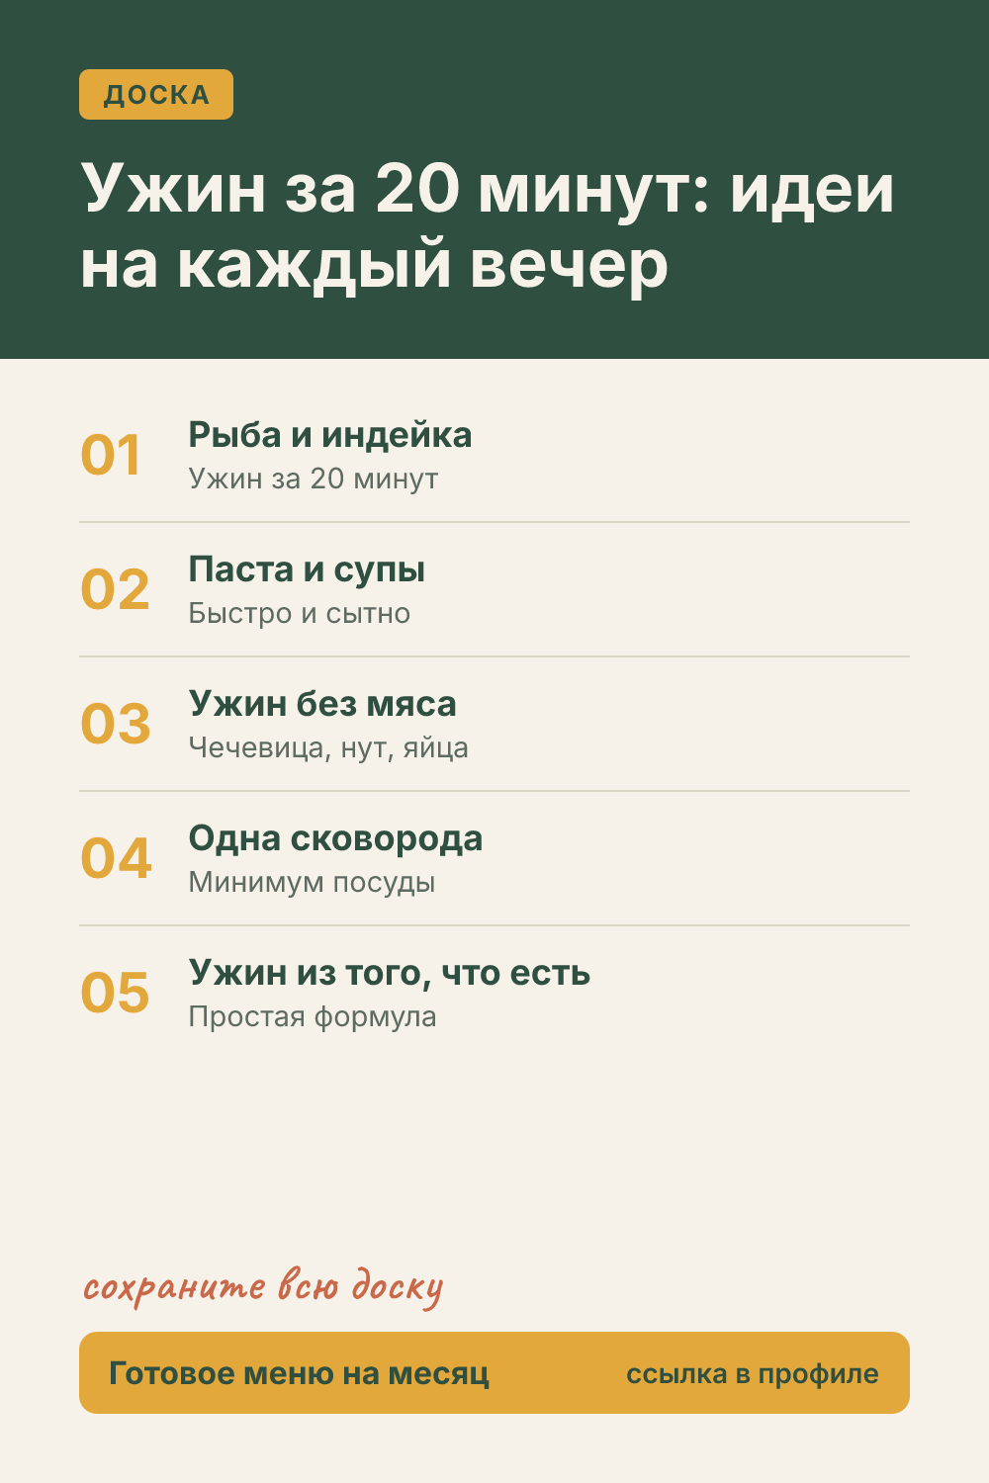
- Pinterest → «+» (Создать) → «Создать пины массово».
- Загрузить CSV → выберите nastya-oblozhki-dosok.csv.
- Pinterest проверит файл. Если всё хорошо, 5 пинов встанут в очередь.
- Проверьте: профиль → «Созданные» → «Запланированные». Там 5 обложек на 25 сентября, 9:00–10:00 по Москве.
Загрузить этот файл нужно до 9:00 25 сентября. Если не успели, напишите Даше: она поменяет время в файле.

Шаг 4. Назначить обложки досок
25 сентября после 10:00 по Москве, когда все 5 обложек опубликуются, для каждой доски:
- Откройте доску.
- Нажмите «…» рядом с названием доски → «Изменить доску».
- Нажмите на обложку («Изменить обложку» / «Обложка доски»).
- Выберите пин-обложку этой доски (на нём название доски) → «Готово» → «Сохранить».
Проще делать с компьютера. С телефона: доска → «…» → «Изменить доску» → «Обложка доски».

Шаг 5. Загрузить 50 пинов
Файл nastya-pins-bulk-upload.csv: 50 пинов-карточек. У каждого готовы название, описание со словами для поиска и ссылкой на сайт, доска и дата.
- Pinterest → «+» → «Создать пины массово».
- Загрузить CSV → выберите nastya-pins-bulk-upload.csv.
- Дождитесь, пока Pinterest примет файл.
Что | Как
Первый пин | 26 сентября, 12:00 МСК
Дальше | по 2 пина в день, в 12:00 и 20:00 МСК
Последний | 20 октября
Доски | по очереди: меню → ужины → заготовки → завтраки → шпаргалки

Шаг 6. Проверка
- Профиль → «Созданные» → «Запланированные»: там должно быть 50 пинов с датами с 26.09 по 20.10.
- Откройте 2–3 пина: картинка на месте, доска правильная, ссылка ведёт на сайт.
- 26 сентября после 12:00 проверьте, что первый пин появился в доске «Меню на неделю без заморочек».
Если пинов меньше 50 или файл не принялся — сделайте скриншот и отправьте Даше.
Дальше ничего делать не нужно: пины выходят сами. Раз в неделю можно заглядывать в «Аналитику» и смотреть, какие пины сохраняют чаще.

